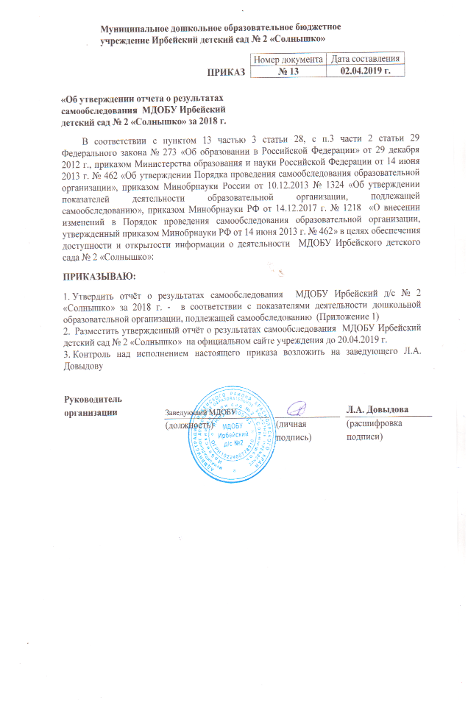
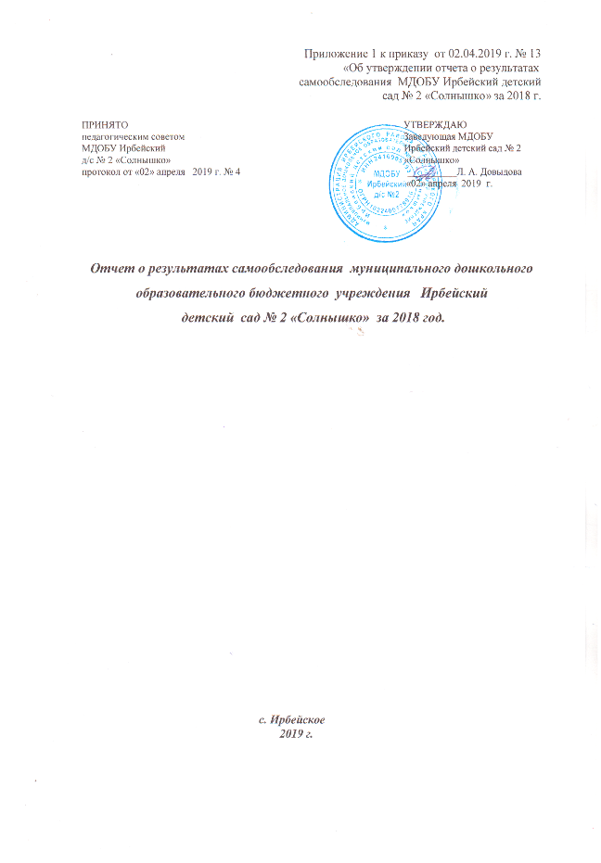

Аналитическая часть

- Общие сведения об образовательной организации

Наименование образовательной организации | Муниципальное дошкольное образовательное бюджетное учреждение Ирбейский детский сад № 2 «Солнышко» (МДОБУ Ирбейский д/с № 2)
Руководитель | Людмила Анатольевна Довыдова
Адрес организации | 663650, Россия, Красноярский край, Ирбейский район, с. Ирбейское, ул. Интернациональная, 55
Телефон, факс | 8(39174)31-5-68
Адрес электронной почты | dovydova63@mail.ru
Учредитель | Муниципальное образование Ирбейский район
Дата создания | 1972 год
Лицензия | Серия А № 0000424 регистрационный № 5229-л от 23.05.2011 г. срок действия лицензии - бессрочно

Муниципальное дошкольное образовательное бюджетное учреждение Ирбейский детский сад № 2 «Солнышко» расположено в таком месте, где нет промышленных предприятий, но достаточно много учреждений образования (ДОУ №1, ДОУ №15, СОШ №1, РДДТ, ДЮСШ), здравоохранения (аптеки, поликлиника, больница), культуры (библиотеки, краеведческий музей, РДК), почта, пожарная часть, Сбербанк, ряд магазинов. Недалеко от детского сада протекает река Кан.
Здание детского сада построено в 1972 г., в 2012 г. к основному зданию была сделана модульная пристройка на 40 мест. Проектная наполняемость 95 мест. Общая площадь здания 665 кв.м, из них площадь помещений, используемых непосредственно для нужд образовательного процесса 500 кв. м.
Цель деятельности детского сада – осуществление образовательной деятельности по реализации образовательных программ дошкольного образования.
Предметом деятельности детского сада является формирование общей культуры, развитие физических, интеллектуальных, нравственных, эстетических и личностных качеств, формирование предпосылок учебной деятельности, сохранение и укрепление здоровья воспитанников.
Режим работы детского сада
Рабочая неделя – пятидневная, с понедельника по пятницу. Длительность пребывания детей в группах – 10,5 часов. Режим работы групп – с 7:30 до 18:00.

II. Система управления организации
Управление детским садом осуществляется в соответствии с действующим законодательством и уставом МДОБУ.
Управление детским садом строится на принципах единоначалия и коллегиальности.
Коллегиальными органами управления являются: общее собрание трудового коллектива, педагогический совет, родительский комитет. Единоличным исполнительным органом является руководитель – заведующий. (http://dc2-solnce.ucoz.ru/index/struktura_i_organy_upravlenija_obrazovatelnoj_organizaciej/0-16).
Органы управления, действующие в детском саду

Наименование органа | Функции
Заведующий | Контролирует работу и обеспечивает эффективное взаимодействие структурных подразделений организации, утверждает штатное расписание, отчетные документы организации, осуществляет общее руководство детским садом
Общее собрание трудового коллектива | Реализует право работников участвовать в управлении образовательной организацией, в том числе:  − участвовать в разработке и принятии коллективного договора, Правил трудового распорядка, изменений и дополнений к ним;  − принимать локальные акты, которые регламентируют деятельность образовательной организации и связаны с правами и обязанностями работников;  − разрешать конфликтные ситуации между работниками и администрацией образовательной организации;  − вносить предложения по корректировке плана мероприятий организации, совершенствованию ее работы и развитию материальной базы
Педагогический совет | Осуществляет текущее руководство образовательной деятельностью Детского сада, в том числе рассматривает вопросы:  − развития образовательных услуг;  − регламентации образовательных отношений;  − разработки образовательных программ;  − выбора учебников, учебных пособий, средств обучения и воспитания;  − материально-технического обеспечения образовательного процесса;  − аттестации, повышении квалификации педагогических работников;  − координации деятельности методических объединений
Родительский комитет | Действует в соответствии с Положением о родительском комитете:  - оказывает содействие развитию ДОУ в части создания оптимальных условий для образовательного процесса;  - оказывает содействие в проведении мероприятий ДОУ;  - привлекает родителей к участию в подготовке ДОУ к новому учебному году;  - утверждает отчеты заведующего о расходовании добровольных пожертвований на деятельность ДОУ;  - принимает решение о сборе добровольных пожертвований физических и юридических лиц, по согласованию с заведующим, принимает решение о сотрудничестве с благотворительными организациями

Вывод. Структура и система управления соответствуют специфике деятельности детского сада.

III. Оценка образовательной деятельности
Образовательная деятельность в детском саду организована в соответствии с Федеральным законом от 29.12.2012 № 273-ФЗ «Об образовании в Российской Федерации», ФГОС дошкольного образования, СанПиН 2.4.1.3049-13 «Санитарно-эпидемиологические требования к устройству, содержанию и организации режима работы дошкольных образовательных организаций».
Образовательная деятельность ведется на основании утвержденной основной образовательной программы, которая составлена в соответствии с ФГОС дошкольного образования, с учетом примерной образовательной программы дошкольного образования «От рождения до школы» под ред. Н.Е. Вераксы, Т.С. Комаровой, М.А. Васильевой, санитарно-эпидемиологическими правилами и нормативами, с учетом недельной нагрузки.(http://dc2-solnce.ucoz.ru/index/obrazovanie/0-18).
Для реализации регионального компонента образовательного процесса программа дополняется парциальной программой: педагогический коллектив ДОУ использует в работе учебное пособие «Безопасность» авторов Авдеевой Н. Н., Князевой Н. Л., Стеркиной Р. Б.
Пособие включает программу «Основы безопасности детей дошкольного возраста» и направлено на формирование у детей основ экологической культуры, ценностей здорового образа жизни, осторожного обращения с опасными предметами, безопасного поведения на улице, правильного поведения при контактах с незнакомыми людьми.
Реализацию регионального компонента образовательного процесса педагогический персонал проводит через приобщение детей дошкольного возраста к историко-культурным и природным особенностям Красноярского края через различные виды детской деятельности.
Для детей с тяжелыми нарушениями речи разработана адаптированная основная образовательная программа с использованием «Программы коррекционного воспитания и обучения детей с ОНР» (авторы Т.Б. Филичева, Г.В. Чиркина); «Программы коррекционно-развивающей работы в логопедической группе для детей с ОНР» (автор Н.В. Нищева). (http://dc2-solnce.ucoz.ru/index/obrazovanie/0-18).
Разработаны индивидуальные маршруты, для сопровождения создан ПМПк (учитель-логопед, педагог-психолог, воспитатель, медицинская сестра). (http://dc2-solnce.ucoz.ru/index/0-8)
Детский сад посещали 95 воспитанников в возрасте от 1,5 до 7 лет. В детском саду сформировано 5 групп: 1 группа общеразвивающей направленности для детей раннего возраста от 1,5 до 3 лет – 15 детей и 4 группы комбинированной направленности. Из них:
− вторая младшая группа – 20 детей;
− средняя группа – 21 ребенок;
− старшая группа – 19 детей;
− подготовительная к школе группа – 20 детей

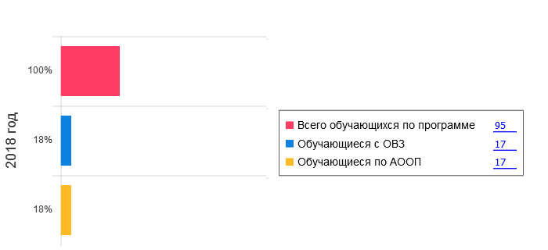

Уровень развития детей анализируется по итогам педагогической диагностики.
Формы проведения диагностики:
− диагностические занятия (по каждому разделу программы);
− диагностические срезы;
− наблюдения, итоговые занятия.
Разработаны диагностические карты для оценки индивидуального развития детей в каждой возрастной группе (приложение 3 к ООП ДОУ «Система оценки индивидуального развития детей» (http://dc2-solnce.ucoz.ru/index/obrazovanie/0-18).
Карты включают анализ уровня развития целевых ориентиров детского развития и качества освоения образовательных областей. Так, результаты качества освоения ООП детского сада на конец 2017-2018 учебного года выглядят следующим образом:

Уровень развития целевых ориентиров детского развития | Выше нормы |  | Норма |  | Ниже нормы |  | Итого
Уровень развития целевых ориентиров детского развития | Кол-во | % | Кол-во | % | Кол-во | % | Кол-во | % воспитанников в пределе нормы
Уровень развития целевых ориентиров детского развития | 56 | 59,0 | 33 | 34,7 | 6 | 6,3 | 95 | 93,7
Качество освоения образовательных областей | 50 | 52,6 | 37 | 39,0 | 8 | 8,4 | 95 | 91,6

В июне 2018 года педагоги детского сада проводили обследование воспитанников подготовительной группы на предмет оценки сформированности предпосылок к учебной деятельности в количестве 20 человек. Задания позволили оценить уровень сформированности предпосылок к учебной деятельности: возможность работать в соответствии с фронтальной инструкцией (удержание алгоритма деятельности), умение самостоятельно действовать по образцу и осуществлять контроль, обладать определенным уровнем работоспособности, а также вовремя остановиться в выполнении того или иного задания и переключиться на выполнение следующего, возможностей распределения и переключения внимания, работоспособности, темпа, целенаправленности деятельности и самоконтроля.
Вывод: результаты педагогического анализа показывают преобладание детей с высоким и средним уровнями развития при прогрессирующей динамике на конец учебного года, что говорит о результативности образовательной деятельности в детском саду.
Воспитательная работа
Чтобы выбрать стратегию воспитательной работы, в 2018 году проводился анализ состава семей воспитанников.
Характеристика семей по составу:

Состав семьи | Количество семей | Процент от общего количества семей воспитанников
Полная | 75 | 85,2 %
Неполная с матерью | 13 | 14,8 %
Неполная с отцом | - | -
Оформлено опекунство | - | -

Характеристика семей по количеству детей:

Количество детей в семье | Количество семей | Процент от общего количества семей воспитанников
Один ребенок | 20 | 22,7 %
Два ребенка | 46 | 52,3 %
Три ребенка и более | 22 | 25,0 %

Воспитательная работа строится с учетом индивидуальных особенностей детей, с использованием разнообразных форм и методов, в тесной взаимосвязи воспитателей, специалистов и родителей. Детям из неполных семей уделяется большее внимание в первые месяцы после зачисления в детский сад.
Вывод: ДОУ функционирует в соответствии с нормативными документами в сфере образования Российской Федерации. Образовательная деятельность в ДОУ организована в соответствии с основными направлениями социально-экономического развития Российской Федерации, государственной политикой в сфере образования и осуществляется в соответствии с ФГОС ДО.

IV. Оценка функционирования внутренней системы оценки качества образования
В детском саду утверждено положение о внутренней системе оценки качества образования (приказ № 4 от 30.01.2018 г.) (http://dc2-solnce.ucoz.ru/index/vsoko/0-58).
Целью системы оценки качества образования является установление соответствия качества дошкольного образования в ДОУ федеральным государственным образовательным стандартам дошкольного образования
Предметом системы оценки качества образования является:
- качество условий организации образовательной среды ДОУ.
Реализация ВСОКО осуществляется дошкольной образовательной организацией самостоятельно посредством использования шкал «ECERS-R» для комплексной оценка качества образования в дошкольных образовательных организациях.
В конце учебного года была проведена комплексная оценка качества образования в ДОУ. Главная задача проведения ОК улучшить уровень оказания образовательных услуг.

Предметно-пространственная среда | Присмотр и повседневный уход за детьми | Речь и мышление | Виды активности | Взаимодействие | Структурирование программы | Родители и персонал | Средняя оценка по подшкалам
2,6 | 1,7 | 3,25 | 1,4 | 2 | 2 | 1,7 | 2,09

После обработки результатов комплексной оценки качества, можно сделать вывод, что деятельность ДОУ на правильном пути. Средняя оценка по подшкалам 2,09 – минимально допустимая оценка. Общая по краю оценка в 2016 - 2,66; в 2017 - 3,3. По результатам оценки качества составлена аналитическая справка и план мероприятий на 2 года.
В январе 2018 года ДОУ приняло участие в смотре развивающей предметно-пространственной среды, который проводился впервые. В результате эксперты высоко оценили усилия коллектива по созданию РППС, о чем свидетельствует результат, полученный ДОУ, в районном рейтинге наш детский сад на 2 месте, набрав 93 % баллов от максимально возможного количества. По результатам смотра РППС приняты управленческие решения по устранению выданных рекомендаций.
В период с 15.10.2018 по 19.10.2018 г. проводилось анкетирование 49 родителей, получены следующие результаты:
− доля получателей услуг, положительно оценивающих доброжелательность и вежливость работников организации, – 81 процент;
− доля получателей услуг, удовлетворенных компетентностью работников организации, – 71 процент;
− доля получателей услуг, удовлетворенных материально-техническим обеспечением организации, – 65 процентов;
− доля получателей услуг, удовлетворенных качеством предоставляемых образовательных услуг, – 85 процентов;
− доля получателей услуг, которые готовы рекомендовать организацию родственникам и знакомым, – 94 процента.
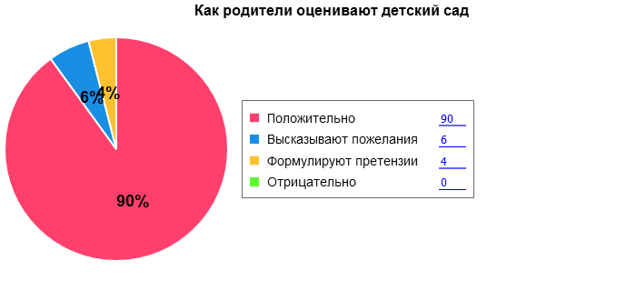

Вывод: анкетирование родителей показало высокую степень удовлетворенности качеством предоставляемых услуг.
С целью информирования родителей об организации образовательной деятельности в ДОУ оформлены информационные стенды, проводятся совместные мероприятия детей и родителей, праздники, досуги.
Вывод: Система внутренней оценки качества образования функционирует в соответствии с требованиями действующего законодательства.

V. Оценка кадрового обеспечения
Детский сад укомплектован педагогами на 100 процентов согласно штатному расписанию. Всего работают 26 человек. Педагогический коллектив детского сада насчитывает 11 специалистов. Соотношение воспитанников, приходящихся на 1 взрослого:
− воспитанник/педагоги – 8,6/1;
− воспитанники/все сотрудники – 3,6/1.

Диаграммы с характеристиками кадрового состава детского сада:

В 2018 год педагогические работники прошли аттестацию и получили:
− высшую квалификационную категорию – 1 воспитатель;
− первую квалификационную категорию – старший воспитатель, учитель-логопед.
В 2018 г. 1 воспитатель окончил педагогический колледж, на 29.12.2018 2 педагога проходят заочное обучение по педагогическим специальностям.

Вывод: Образовательная деятельность в ДОУ организована в соответствии с требованиями, предъявляемыми законодательством к дошкольному образованию. Педагоги обладают основными компетенциями, необходимыми для создания условий развития детей в соответствии с ФГОС ДО.

VI. Оценка учебно-методического и библиотечно-информационного обеспечения
В детском саду библиотека является составной частью методической службы. Библиотечный фонд располагается в кабинете специалистов, группах детского сада. Библиотечный фонд представлен методической литературой по всем образовательным областям основной общеобразовательной программы, детской художественной литературой, периодическими изданиями, а также другими информационными ресурсами на различных электронных носителях. В каждой возрастной группе имеется банк необходимых учебно-методических пособий, рекомендованных для планирования воспитательно-образовательной работы в соответствии с обязательной частью ООП.
В 2018 году детский сад пополнил учебно-методический комплект к примерной общеобразовательной программе дошкольного образования «От рождения до школы» в соответствии с ФГОС. Приобрели наглядно-дидактические пособия:
− серии «Мир в картинках», «Рассказы по картинкам»;
− картины для рассматривания, плакаты;
− комплексы для оформления родительских уголков;
Оборудование и оснащение кабинета и групп достаточно для реализации образовательных программ. В кабинете созданы условия для возможности организации совместной деятельности педагогов. Однако кабинет недостаточно оснащен техническим и компьютерным оборудованием.
Информационное обеспечение детского сада включает:
− информационно-телекоммуникационное оборудование – 2 компьютера, 3 принтера, проектором мультимедиа;
− программное обеспечение – позволяет работать с текстовыми редакторами, интернет-ресурсами, фото-, видеоматериалами, графическими редакторами.
Вывод: в детском саду учебно-методическое и информационное обеспечение достаточное для организации образовательной деятельности и эффективной реализации образовательных программ, но необходимо приобрести компьютеры или ноутбуки для старшего воспитателя и заместителя заведующего по ВМР.

VII. Оценка материально-технической базы
В детском саду сформирована материально-техническая база для реализации образовательных программ, жизнеобеспечения и развития детей. В детском саду оборудованы помещения:
− групповые помещения – 5;
− кабинет заведующего – 1;
− музыкальный зал, совмещенный с физкультурным залом – 1;
− пищеблок – 1;
− прачечная – 1;
− медицинский кабинет – 1;
При создании предметно-развивающей среды воспитатели учитывают возрастные, индивидуальные особенности детей своей группы. Оборудованы групповые комнаты, включающие игровую, познавательную, обеденную зоны.
В 2018 году детский сад провел текущий ремонт 5 групп, коридоров, медкабинета, физкультурного зала.
Здание оборудовано автоматической пожарной сигнализацией, разработан паспорт антитеррористической безопасности учреждения.
Территория детского сада огорожена забором, занимает 4196 кв.м. На участке размещены игровые постройки, спортивное оборудование, теневой навес, имеется наружное электрическое освещение.
Детский сад обеспечен первичными средствами пожаротушения, ведётся вся необходимая документация: журнал инструктажей по пожарной безопасности, журнал учета и выдачи инструкций, инструктажей по охране труда, по охране жизни и здоровья ребенка, учета производственных и бытовых травм сотрудников и детей.
Как и все муниципальные образовательные учреждения, ДОУ получает бюджетное нормативное финансирование, которое распределяется следующим образом:
заработная плата сотрудников;
расходы на коммунальные платежи и содержание здания;
организация питания детей.
Имеется предписание Роспотребнадзора об устранении нарушений санитарного законодательства: отсутствие положительного санитарно-эпидемиологического заключения, не оборудованы отдельные приемные и туалетные комнаты для второй младшей и средней групп.
Вывод: Материально-техническое состояние детского сада и территории не вполне соответствует действующим санитарно-эпидемиологическим требованиям к устройству, содержанию и организации режима работы в дошкольных организациях.
Материально-техническое состояние детского сада и территории соответствует правилам пожарной безопасности, требованиям охраны труда.
Материально-техническая база учреждения позволяет осуществлять образовательный процесс в ДОУ в соответствии с ФГОС ДО.

2. ПОКАЗАТЕЛИ ДЕЯТЕЛЬНОСТИ ДОШКОЛЬНОЙ ОБРАЗОВАТЕЛЬНОЙ ОРГАНИЗАЦИИ, ПОДЛЕЖАЩЕЙ САМООБСЛЕДОВАНИЮ

№ п/п | показатели | Единица измерения
1. | Образовательная деятельность
1.1. | Общая численность воспитанников, осваивающих образовательную программу дошкольного образования, в том числе: | 95 человек
1.1.1. | В режиме полного дня (8 - 12 часов) | 95 человек
1.1.2. | В режиме кратковременного пребывания (3 - 5 часов) | 0 человек
1.1.3 | В семейной дошкольной группе | 0 человек
1.1.4 | В форме семейного образования с психолого-педагогическим сопровождением на базе дошкольной образовательной организации | 0 человек
1.2. | Общая численность воспитанников в возрасте до 3 лет | 15
1.3. | Общая численность воспитанников в возрасте от 3 до 8 лет | 80
1.4. | Численность/удельный вес численности воспитанников в общей численности воспитанников, получающих услуги присмотра и ухода:
1.4.1. | В режиме полного дня (8 - 12 часов) | 95 человека / 100%
1.4.2 | В режиме продленного дня (12 - 14 часов) | 0
1.4.3. | В режиме круглосуточного пребывания | 0
1.5. | Численность/удельный вес численности воспитанников с ограниченными возможностями здоровья в общей численности воспитанников, получающих услуги: | 17 человек / 17,9 %
1.5.1. | По коррекции недостатков в физическом и (или) психическом развитии | 17 человек / 17,9 %
1.5.2. | По освоению образовательной программы дошкольного образования | 0
1.5.3. | По присмотру и уходу | 17человек / 17,9 %
1.6. | Средний показатель пропущенных дней при посещении дошкольной образовательной организации по болезни на одного воспитанника | 24 дня
1.7. | Общая численность педагогических работников, в том числе: | 11 человек
1.7.1. | Численность/удельный вес численности педагогических работников, имеющих высшее образование | 9 человек / 81,8 %
1.7.2. | Численность/удельный вес численности педагогических работников, имеющих высшее образование педагогической направленности (профиля) | 7 человек / 63,6 %
1.7.3. | Численность/удельный вес численности педагогических работников, имеющих среднее профессиональное образование | 1 человек / 9,1 %
1.7.4. | Численность/удельный вес численности педагогических работников, имеющих среднее профессиональное образование педагогической направленности (профиля) | 1 человек / 9,1 %
1.8. | Численность/удельный вес численности педагогических работников, которым по результатам аттестации присвоена квалификационная категория, в общей численности педагогических работников, в том числе: | 8 человек/ 72,7 %
1.8.1. | Высшая | 2 человека / 18,2 %
1.8.2. | Первая | 7 человек / 54,5 %
1.9. | Численность/удельный вес численности педагогических работников в общей численности педагогических работников, педагогический стаж работы которых составляет:
1.9.1. | До 5 лет | 1 человек / 9,1 %
1.9.2. | Свыше 30 лет | 0
1.10. | Численность/удельный вес численности педагогических работников в общей численности педагогических работников в возрасте до 30 лет | 1 человек / 9,1 %
1.11. | Численность/удельный вес численности педагогических работников в общей численности педагогических работников в возрасте от 55 лет | 1 человек / 9,1 %
1.12. | Численность/удельный вес численности педагогических и административно-хозяйственных работников, прошедших за последние 5 лет повышение квалификации/ профессиональную переподготовку по профилю педагогической деятельности или иной осуществляемой в образовательной организации деятельности, в общей численности педагогических и административно-хозяйственных работников | 0
1.13. | Численность/удельный вес численности педагогических и административно-хозяйственных работников, прошедших повышение квалификации по применению в образовательном процессе федеральных государственных образовательных стандартов в общей численности педагогических и административно-хозяйственных работников | 11 человек / 91,7 %
1.14. | Соотношение "педагогический работник/воспитанник" в дошкольной образовательной организации | 1/8,6 человека
1.15. | Наличие в образовательной организации следующих педагогических работников:
1.15.1 | Музыкального руководителя | да
1.15.2 | Инструктора по физической культуре | да
1.15.3 | Учителя-логопеда | да
1.15.4 | логопеда | нет
1.15.5. | Учителя-дефектолога | нет
1.15.6 | Педагога-психолога | да
2. | Инфраструктура
2.1. | Общая площадь помещений, в которых осуществляется образовательная деятельность, в расчете на одного воспитанника | 2,6 м²
2.2. | Площадь помещений для организации дополнительных видов деятельности воспитанников | 0
2.3. | Наличие физкультурного зала | да
2.4. | Наличие музыкального зала | да
2.5. | Наличие прогулочных площадок, обеспечивающих физическую активность и разнообразную игровую деятельность воспитанников на прогулке | да

